项目过程文档
ASTRA 星尘占卜 —— 沉浸式多系统占卜 Web 应用
技术路线：AI 可以做任何事 · API 调用（阶跃星辰 StepFun 大模型）

课程 / 课题 | 阶跃星辰 × THU SIGS AID 高校合作课题（应用型 Demo 创作方向）
小组成员 | 井思诺（学号 2026214161）、林子微（学号 2026214159）
日期 | 2026-10-07

目录
项目过程文档 1
1. 选题与路线选择 2
2. 技术架构 3
2.1 视觉底座：Three.js 星尘粒子场（场景 · 摄像头 · 粒子） 3
2.2 视觉底座实现节选（前端代码） 4
3. 实现过程与成果截图 5
3.1 星尘粒子场首页 5
3.2 塔罗：转盘选牌 → 开牌 → 解读 7
3.3 六爻：摇卦 → 解读 8
3.4 灵数 / 数字占卜 9
3.5 二十八宿 9
3.6 北欧符文 10
3.7 寺观灵签 10
3.8 手势交互（已实装） 11
4. 关键代码（服务端代理 + StepFun 调用） 11
5. 小结 12
6. 未来工作 12
6.1 卡牌封面由 StepFun 图像模型生成 12
6.2 用户星盘档案与跨次解读 13
6.3 情感语音播报与无障碍体验 13

1. 选题与路线选择
“AI 可以做任何事”这一命题，核心是用大模型的能力去补全一个产品里“最难手工写”的部分。占卜解读天然需要大量、个性化、有语言美感的文案——这正是大模型的强项，也最难用规则硬编码。
我们因此选择占卜作为载体，并明确两条技术路线中采用“API 调用”路线：
- 路线 A · 本地规则（mock）：纯前端写死解读文案，无需联网、零成本，但内容同质、不可个性化。
- 路线 B · API 调用（采用）：前端采集用户选择，经服务端代理调用 StepFun 大模型，以 JSON 模式返回结构化、个性化的解读。优势是“每次都不同、与用户相关”；代价是需服务端保管密钥、处理延迟与失败兜底。
课程课题由高校合作方（阶跃星辰 / 魔搭 × THU SIGS AID）提供 StepFun 额度，因此 API 调用路线在成本上完全可行，最终采用路线 B。
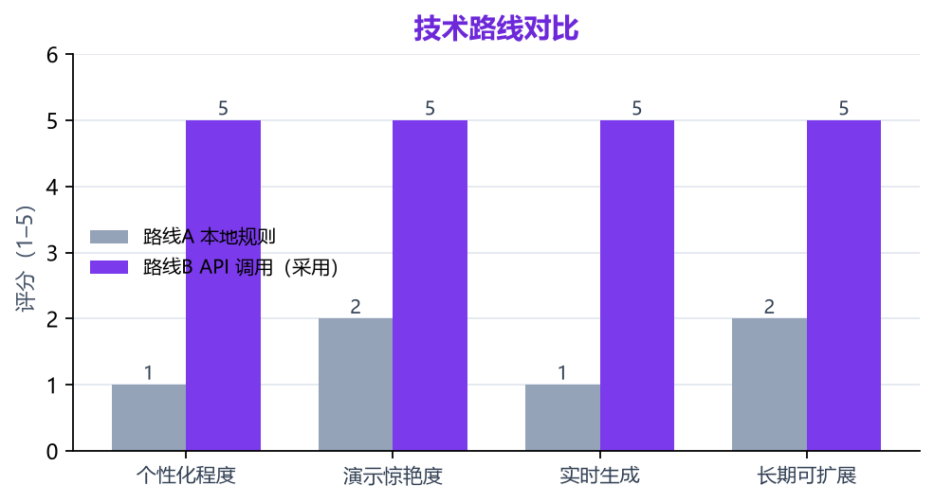
图 · 技术路线对比（采用 API 调用）

2. 技术架构
整体为“单页前端 + 轻量服务端代理 + 大模型”的三层结构：
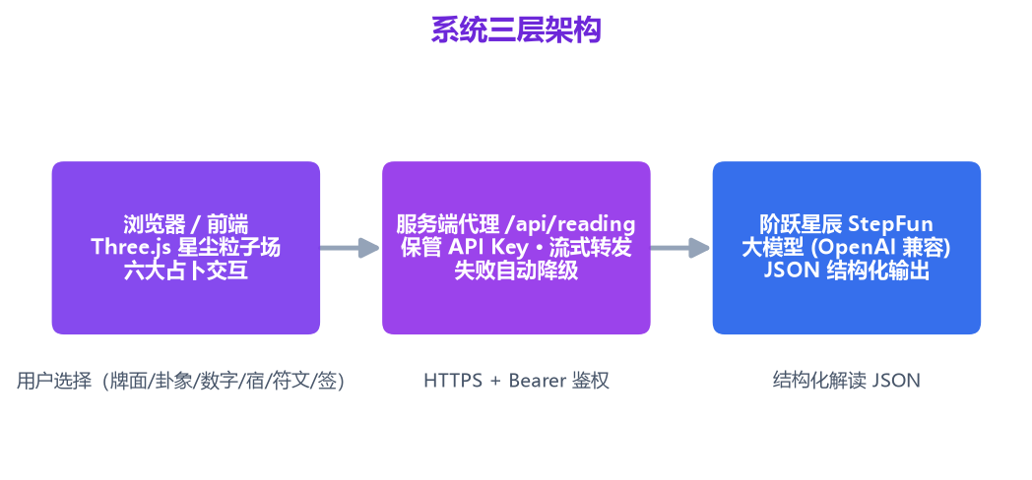
关键设计：API Key 只存在于服务端，前端永远不直接持有密钥；前端在调用失败时回退到内置 mock 解读，保证演示在任何网络条件下都不“开天窗”。

2.1 视觉底座：Three.js 星尘粒子场（场景 · 摄像头 · 粒子）
整个沉浸式视觉由 Three.js 在单页内实时渲染。渲染管线为：用 WebGLRenderer 创建画布并挂载到首页容器，Scene 作为所有物体的根节点，PerspectiveCamera 决定我们观察星尘的视角。渲染器开启 antialias 抗锯齿与 alpha 透明，以便透出 CSS 层的星云渐变背景；setPixelRatio 上限钳制在 2，在 Retina 屏保证清晰的同时避免高 DPR 设备过度绘制。
摄像头（Camera）：采用 PerspectiveCamera(60, innerWidth/innerHeight, 0.1, 1000)，初始 position 设在 (0, 0, 30) 并 lookAt 原点（即星尘球壳中心）。窗口缩放时监听 resize，实时更新 camera.aspect 并调用 updateProjectionMatrix()，保证比例不变形。为强化“被星尘包裹”的沉浸感，相机还会随鼠标做轻微视差缓动——每帧把 camera.position.x / y 朝指针方向做 lerp，幅度很小，仅作呼吸式偏移。
粒子设置（Particle System）：星尘的核心是一组 BufferGeometry + Points。粒子数约 4000–6000，位置以 Float32Array 在球壳 / 随机体积内分布，形成可缓慢自转的“星尘海洋”。材质使用 PointsMaterial（或自定义 ShaderMaterial）：size≈1.6、sizeAttenuation=true（近大远小）、transparent=true、blending=AdditiveBlending（叠加发光，模拟星光）、depthWrite=false（避免透明粒子相互写深度产生黑边）。动画上，每帧令 stars.rotation.y 缓慢自增，并以正弦函数让部分粒子做呼吸式漂移；借助 shader 中的顶点索引做 twinkle 闪烁。整场只有一个 draw call，配合 requestAnimationFrame 循环；当页面不可见（visibilitychange）时 cancelAnimationFrame 暂停渲染以省电。
主题与配色：夜仪（暗调）下粒子取冷紫白（#c4b5fd / #8b5cf6），背景为深空黑紫；昼谕（亮调）下取暖奶油紫（#f3e8ff / #d8c8ff），背景为奶白。切换主题时，除替换 CSS 变量外，还会同步更新粒子材质的颜色，并用约 400ms 的颜色 lerp 做平滑过渡，避免硬切带来的闪烁。中英切换则是纯 DOM 文案替换（顶栏按钮触发），不涉及 Three.js 场景，因此语言切换不会打断渲染循环。

2.2 视觉底座实现节选（前端代码）
// scene.js — 星尘粒子场（节选）
const renderer = new THREE.WebGLRenderer({ antialias: true, alpha: true });
renderer.setPixelRatio(Math.min(window.devicePixelRatio, 2));
renderer.setSize(window.innerWidth, window.innerHeight);
const scene = new THREE.Scene();
const camera = new THREE.PerspectiveCamera(60, window.innerWidth/window.innerHeight, 0.1, 1000);
camera.position.set(0, 0, 30);
const N = 5000;
const positions = new Float32Array(N * 3);
for (let i = 0; i < N; i++) {
// 在球壳内随机分布
const r = 12 + Math.random() * 14;
const theta = Math.random() * Math.PI * 2;
const phi = Math.acos(2 * Math.random() - 1);
positions[i*3] = r * Math.sin(phi) * Math.cos(theta);
positions[i*3+1] = r * Math.sin(phi) * Math.sin(theta);
positions[i*3+2] = r * Math.cos(phi);
}
const geo = new THREE.BufferGeometry();
geo.setAttribute('position', new THREE.BufferAttribute(positions, 3));
const mat = new THREE.PointsMaterial({
size: 1.6, sizeAttenuation: true, transparent: true,
blending: THREE.AdditiveBlending, depthWrite: false, color: 0x8b5cf6
});
const stars = new THREE.Points(geo, mat);
scene.add(stars);
function tick(t) {
stars.rotation.y = t * 0.00008;
renderer.render(scene, camera);
requestAnimationFrame(tick);
}
requestAnimationFrame(tick);
// 鼠标视差缓动
window.addEventListener('pointermove', e => {
const x = (e.clientX / window.innerWidth - 0.5);
const y = (e.clientY / window.innerHeight - 0.5);
camera.position.x += (x * 4 - camera.position.x) * 0.05;
camera.position.y += (-y * 4 - camera.position.y) * 0.05;
camera.lookAt(0, 0, 0);
});

3. 实现过程与成果截图
前端以 Three.js 搭建星尘粒子场作为统一视觉底座，叠加六大占卜系统；双主题（夜仪 / 昼谕）与中英双语贯穿全程。以下为各阶段真实运行截图。

3.1 星尘粒子场首页
首页用 GPU 粒子营造“星尘”质感，可在暗调“夜仪”与亮调“昼谕”之间切换，并通过顶栏按钮实时切换中英文。
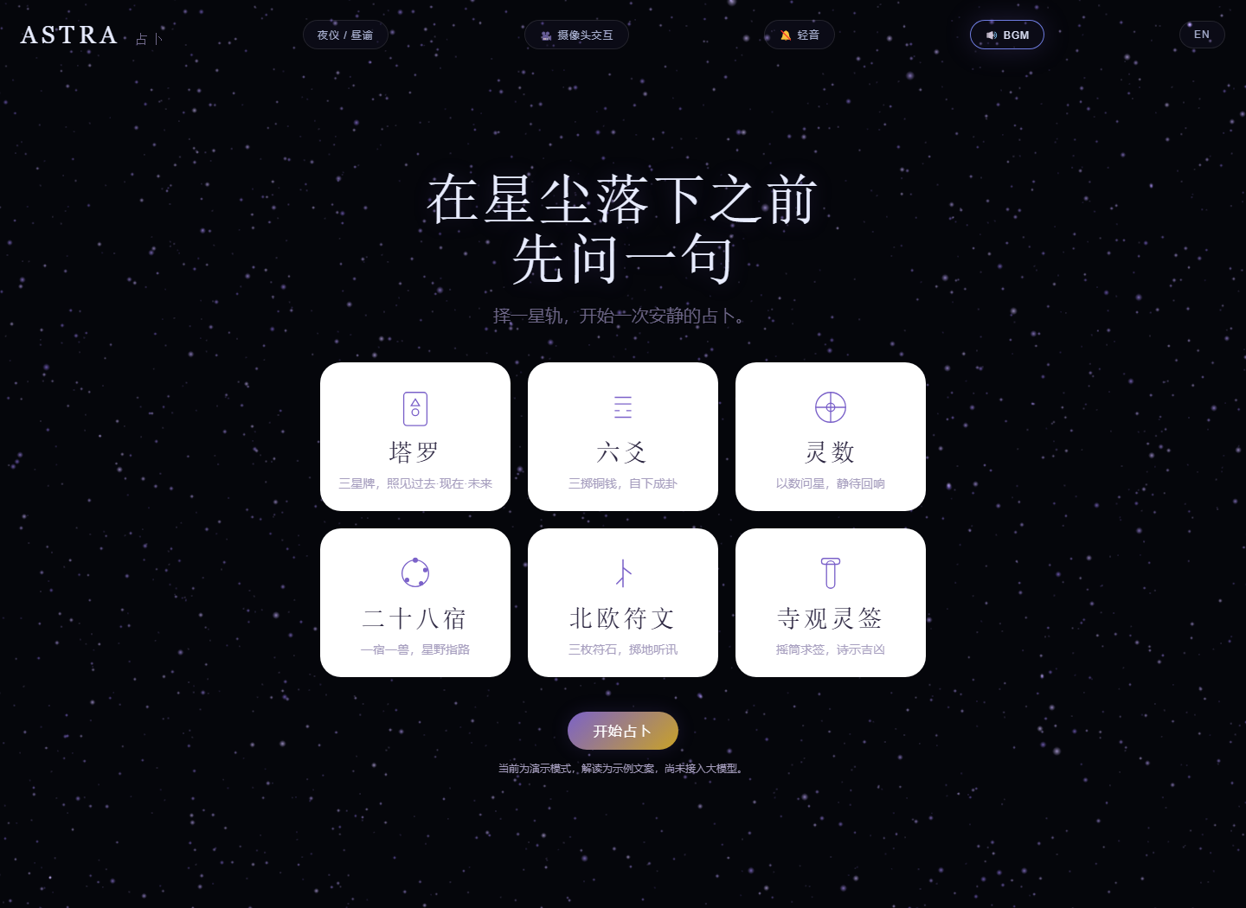
图 1 · 昼谕（亮调）主题首页
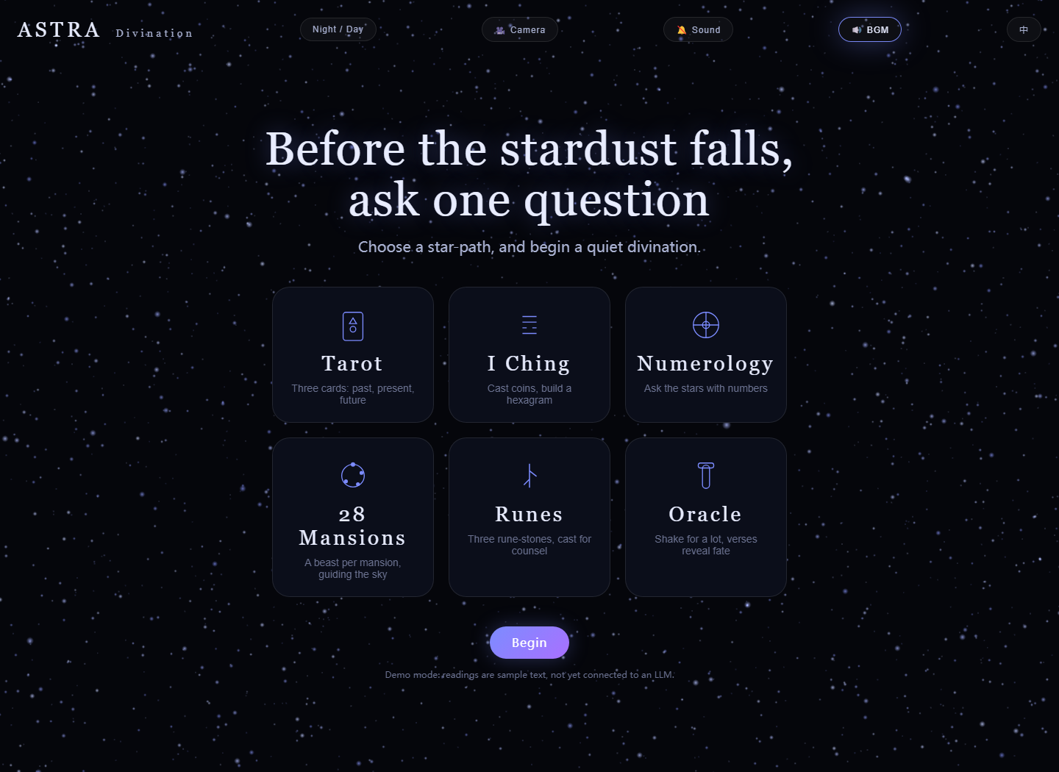
图 2 · 英文界面（夜仪主题）

3.2 塔罗：转盘选牌 → 开牌 → 解读
塔罗采用“星盘转盘”交互：旋转拨号选牌，点击开牌后调用 API 返回正位/逆位解读。
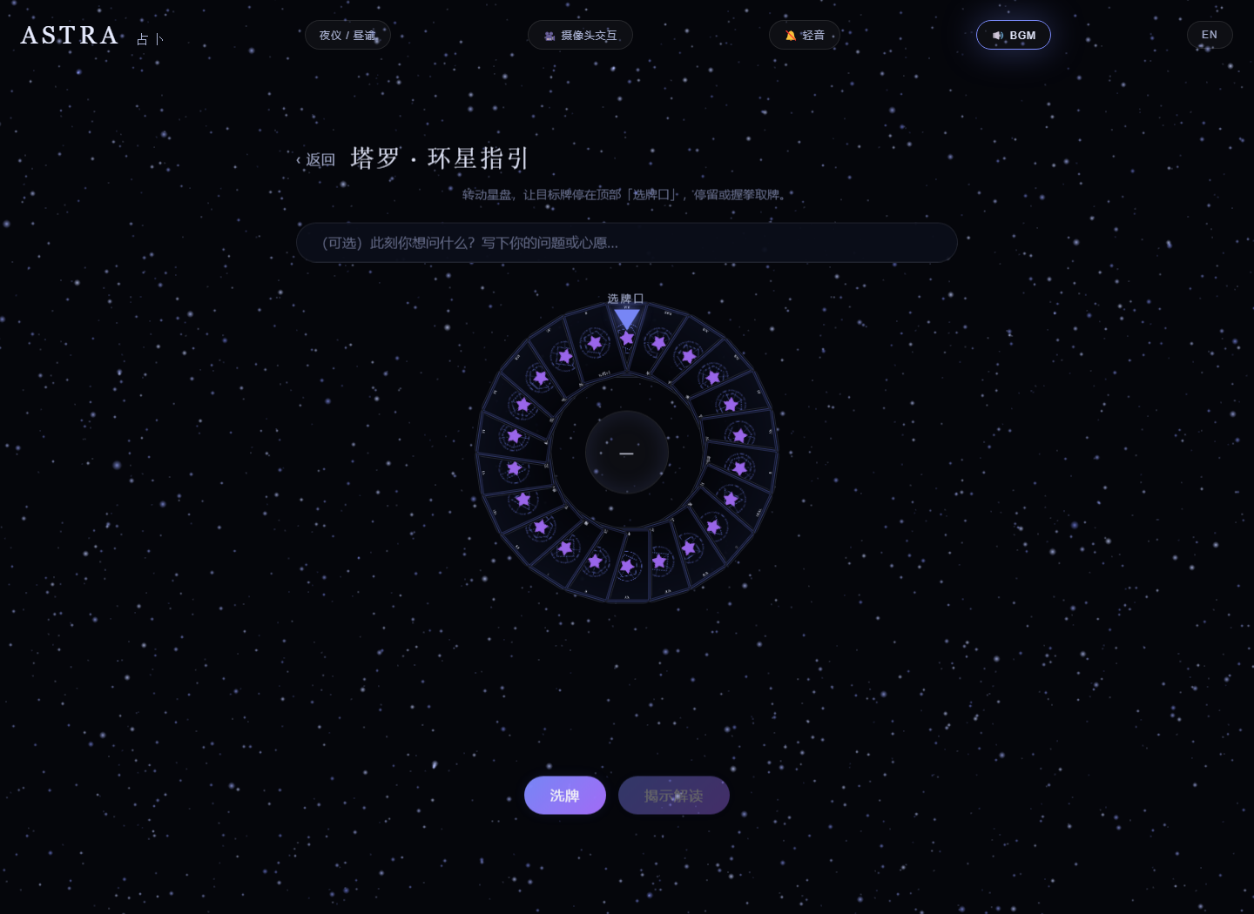
图 3 · 塔罗转盘（选牌口）
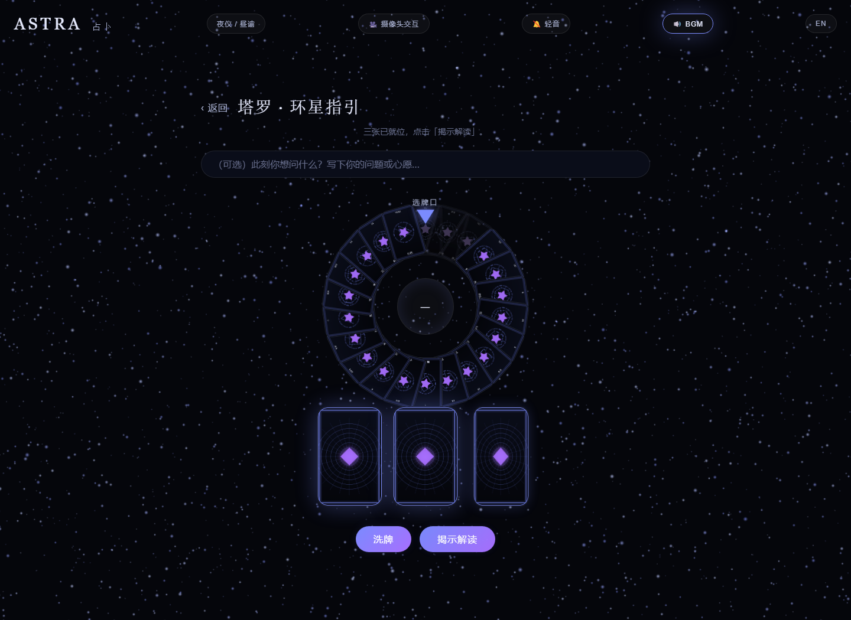
图 4 · 三牌阵选牌槽
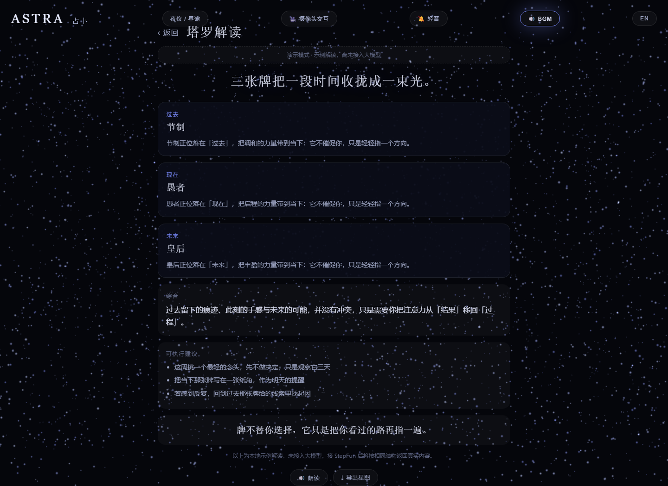
图 5 · 塔罗解读结果（调用 StepFun 返回）

3.3 六爻：摇卦 → 解读
六爻以六次随机爻变生成卦象，自动匹配卦名并调用 API 给出情境化解读。
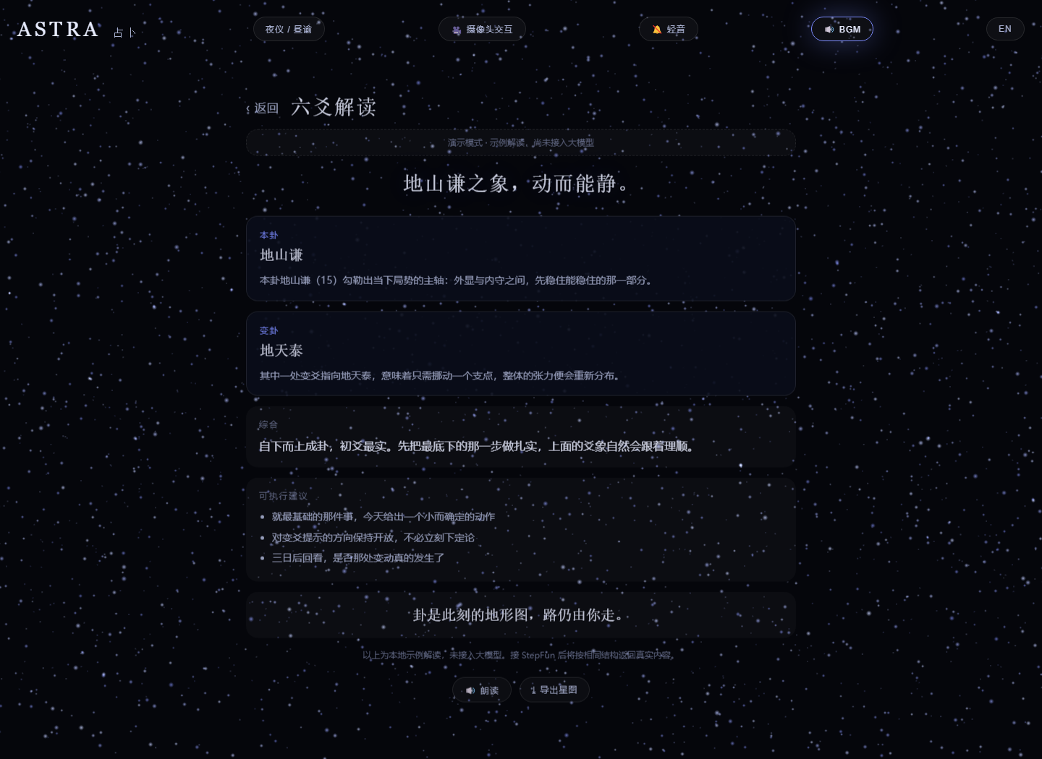
图 6 · 六爻卦象与解读

3.4 灵数 / 数字占卜
用户输入生日或任意数字，按灵数学规则归约生命灵数，并由 API 生成性格与运势解读。
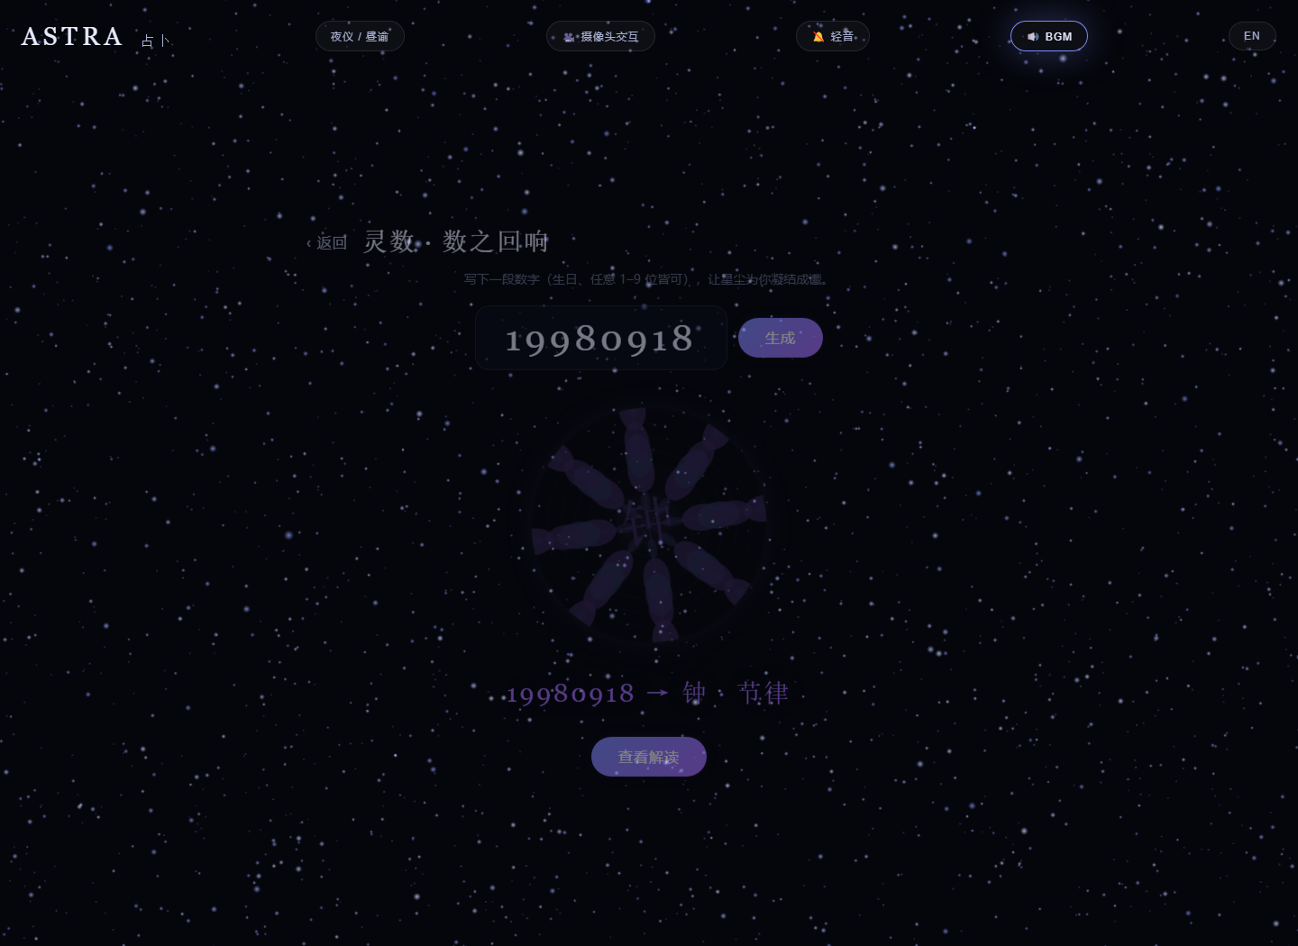
图 7 · 灵数占卜结果

3.5 二十八宿
以中国二十八宿体系为蓝本，用户随机“取宿”，返回对应星宿的意象与建议。
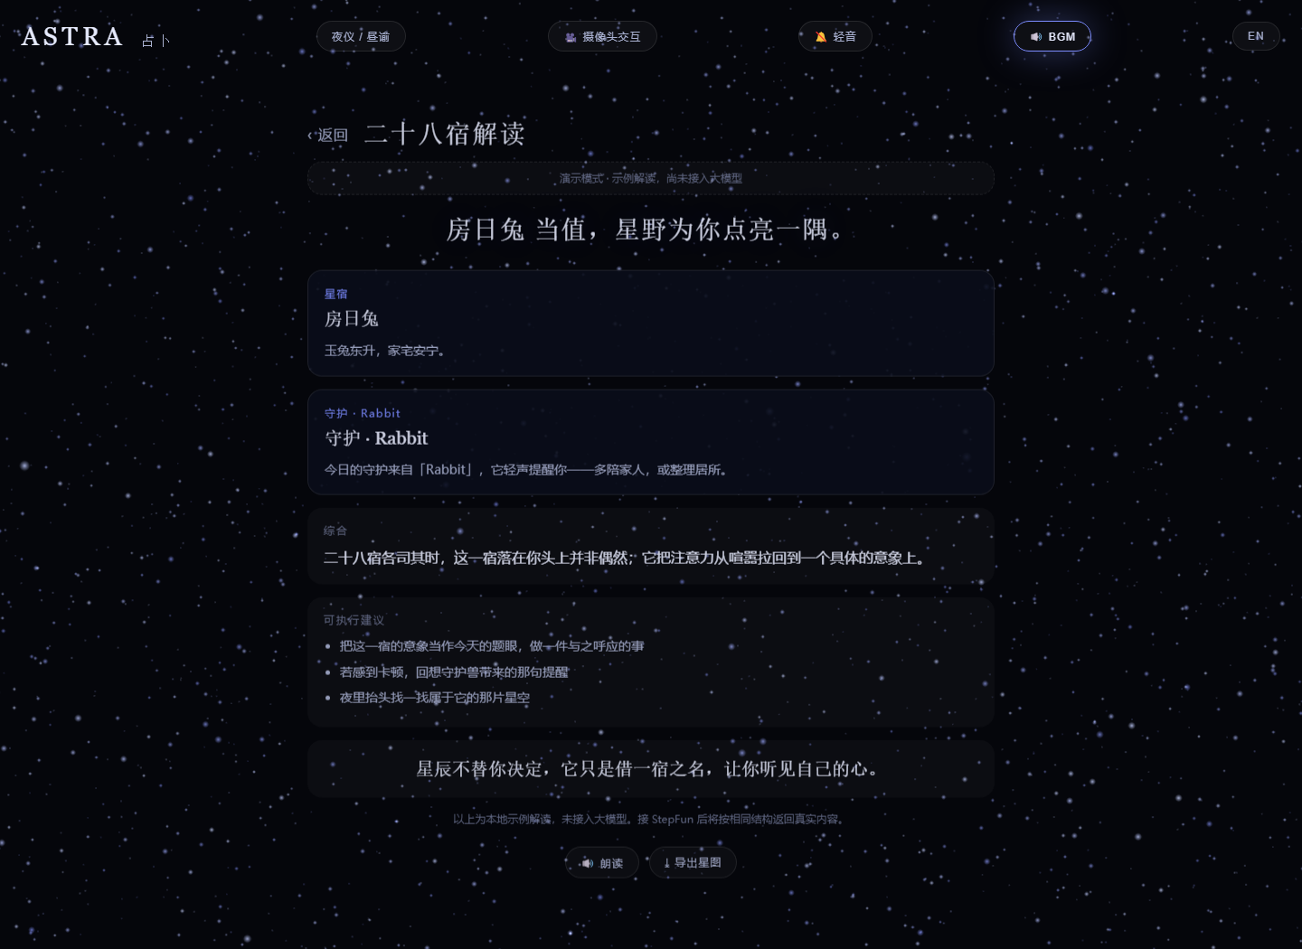
图 8 · 二十八宿解读

3.6 北欧符文
从符文池中“掷出”符文，结合北欧神话意象由 API 生成解读。
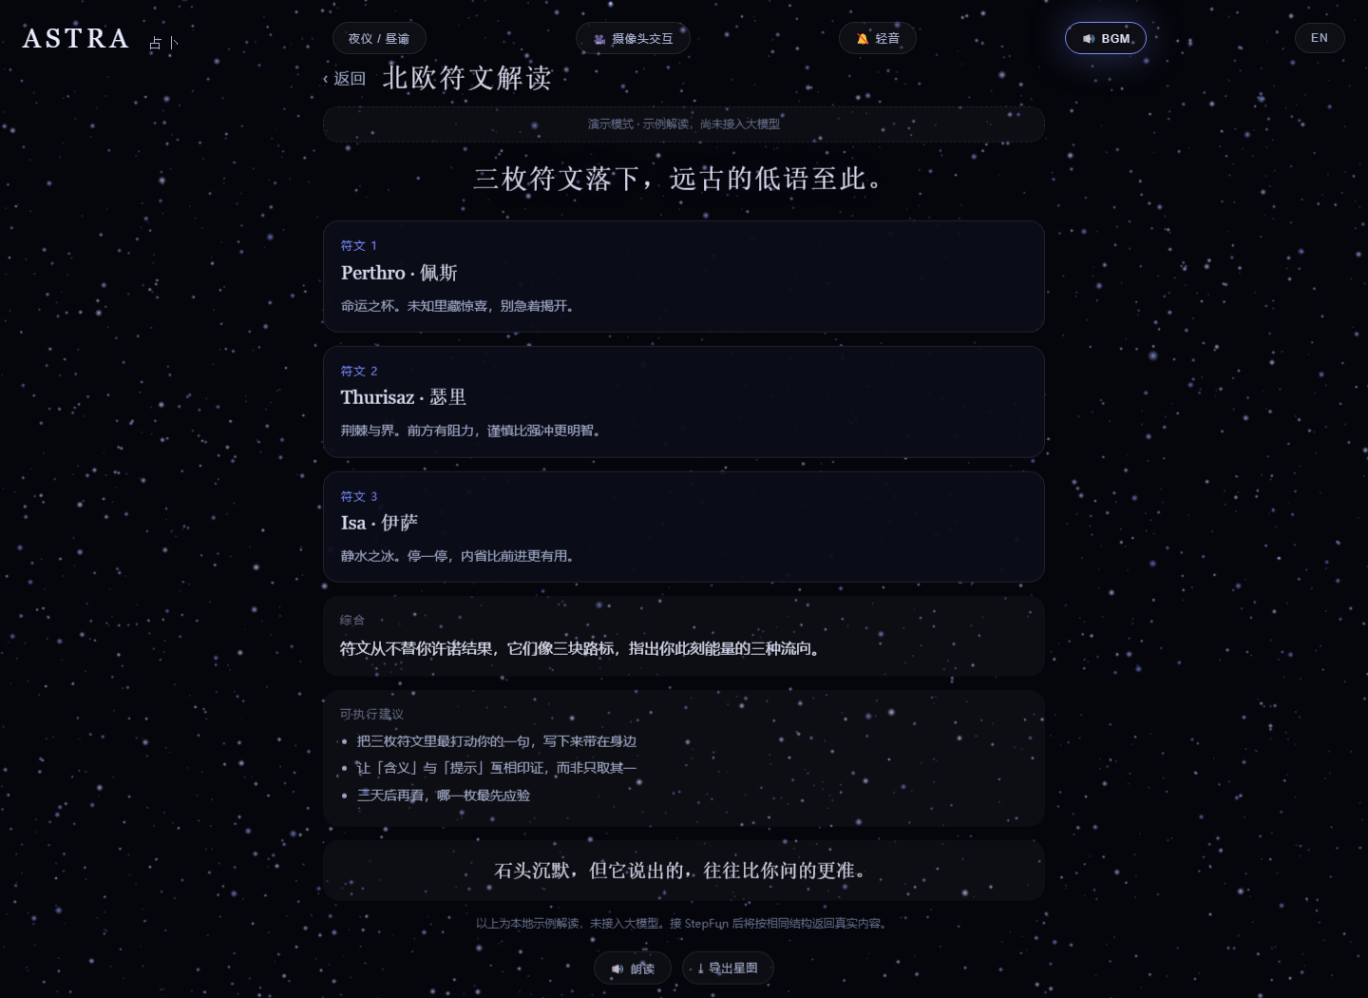
图 9 · 北欧符文解读

3.7 寺观灵签
以寺观灵签为灵感，抽签后返回签文与白话解读。
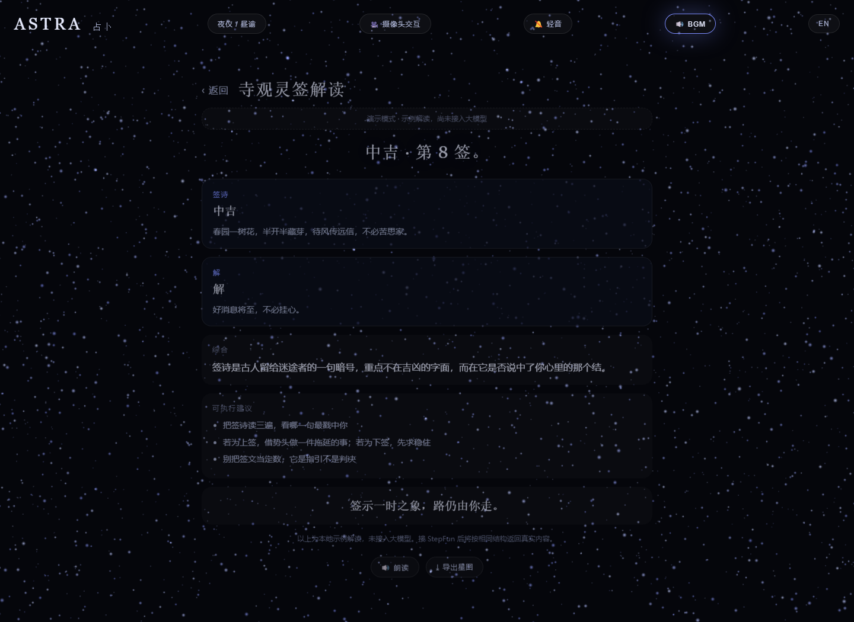
图 10 · 寺观灵签解读

3.8 手势交互（已实装）
占卜的交互已从点击与转盘扩展到手势，并已在当前版本实装：移动端可摇晃手机触发六爻摇卦、滑动或上扬手势翻动塔罗牌；桌面端接入摄像头（MediaPipe Hands）用指尖在星尘粒子场中隔空拨动转盘、翻牌，粒子对指尖位置做吸引 / 避让反馈，强化“被星尘环绕”的体感。
- 桌面端：MediaPipe Hands 在本地提取 21 个手部关键点，映射到 3D 场景坐标以驱动转盘与翻牌；粒子系统对指尖位置做吸引 / 避让响应。
- 性能与降级：手势推理跑在 Web Worker / WASM，主线程只负责渲染；无摄像头或无传感器时自动回退到现有点击 / 转盘交互，保证任意设备都能演示。
- 隐私：摄像头帧仅在端上做关键点提取，不录制、不上传原始画面，延续“密钥与数据最小化”的一贯原则。

4. 关键代码（服务端代理 + StepFun 调用）
以下为 /api/reading 代理的核心逻辑（密钥经环境变量注入，前端不直接接触）。
// server.js — /api/reading 代理 StepFun，启用 JSON mode
app.post('/api/reading', async (req, res) => {
const { system, payload } = req.body; // system: 占卜系统类型
const apiKey = process.env.STEPFUN_API_KEY; // 仅服务端可见
const r = await fetch('https://api.stepfun.com/v1/chat/completions', {
method: 'POST',
headers: { 'Authorization': `Bearer ${apiKey}`, 'Content-Type': 'application/json' },
body: JSON.stringify({
model: 'step-1.5-mini',
response_format: { type: 'json_object' }, // JSON 模式
messages: [
{ role: 'system', content: buildSystemPrompt(system) },
{ role: 'user', content: JSON.stringify(payload) }
]
})
});
const data = await r.json();
res.json(JSON.parse(data.choices[0].message.content)); // 结构化解读
});
前端在收到 JSON 后，按字段渲染牌义、谏言与关键词；若请求超时或失败，则切换至内置 mock 解读，保证演示连续。

5. 小结
通过“API 调用”路线，我们用一个轻量服务端代理 + StepFun 大模型，把六大占卜系统统一在 Three.js 星尘粒子场之下，做出了一个审美在线、可个性化、可现场演示的作品。它直观回答了“AI 可以做任何事”——把最难手工写的解读文案，交给大模型；把最该用心做的交互与视觉，留给前端。

6. 未来工作

6.1 卡牌封面由 StepFun 图像模型生成
现状卡面以 CSS 与几何图形为主，未来希望每张牌、每个签都有专属 AI 封面。已调研 StepFun 能力，结论：可行，且能复用现有服务端代理。
- StepFun 提供 OpenAI 兼容的图像生成接口 POST https://api.stepfun.com/v1/images/generations，模型 step-image-edit-2（3.5B 轻量，文生图 + 图像编辑，1–2 秒出图，约 ¥0.003/张），与现有语言模型同一套 API Key——只需在 /api/reading 之外再加一个 /api/cover 代理即可，密钥管理与失败兜底逻辑可直接复用。
- 工作流：前端传“卡牌名 + 系统 + 主题（夜仪/昼谕）”，服务端拼 Prompt 模板（风格 + 主体 + 星尘美学 + 画质，≤512 字），调用图像接口，返回 b64_json 或 url。
- 落地要点：返回 url 仅 2 小时有效，必须下载后落到自有存储（OSS / 云）再回前端，避免链接过期；用 seed 实现“换一张 / 复现”，用 text_mode 优化中文题字渲染。

6.2 用户星盘档案与跨次解读
当前每次占卜相互独立，未来可加“星盘档案”：在本地或服务端沉淀用户的历史牌阵、命数与反馈，再次占卜时由 StepFun 把历次结果编织成一条成长叙事（例如“你这三个月在‘关系’议题上反复出现逆位，建议……”）。这能把“单次解读”升级为“长期陪伴”，也更贴合“AI 可以做任何事”中“个性化”的那一半。

6.3 情感语音播报与无障碍体验
为强化沉浸感与包容性，未来可接入 StepFun 的语音能力（StepAudio 系列 TTS）把解读朗读出来，并支持语速与音色切换；同时补齐无障碍：高对比度模式、解读文本的同步字幕与屏幕阅读器标签。让占卜不止“看得到”，也能“听得到、读得顺”。

